B Blocs dynamiques

- Créer le bloc porte
- 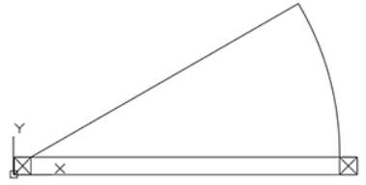
- Puis rendre le bloc dynamique permettant de gérer la longueur et la rotation de la porte
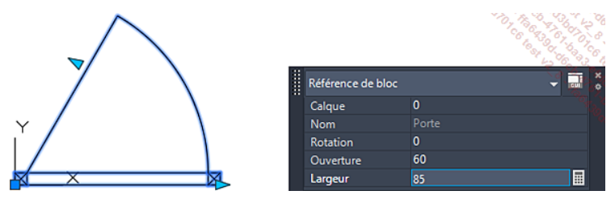
- Ajouter un outil de rotation vertical et horizontal, permettant de faire un flip vertical ou horizontal par rapport au centre de la porte.
- Ajouter la dimension (sous forme d’attribut) à la porte
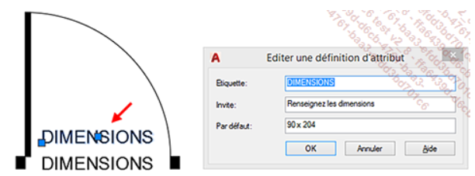
- Créer un bloc interrupteur qui intègrera 2 symboles possibles (paramètre visibilité).


Placer les copies d’écran des 2 blocs (en mode edition de bloc et en mode objet)

